Муниципальное дошкольное образовательное бюджетное учреждение детский сад № 81 r.Сочи Соч.и, r., 354071, Краснодарский край, r.Сочи, ул.Чайковского, д.47а
тел. 8622545742, факс 8622545742

Приказ № 20-2-В

от 28.03.20 г.

О переводе ПРИКАЗЫВАЮ:
- Перевести из группы2 Б вторая младшая в группу 2 А вторая младшая следующих воспитанников:
  - Кузнецов Максим Андреевич

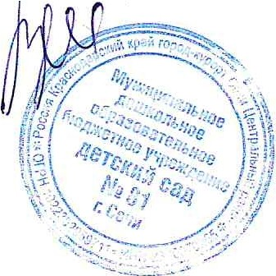
Заведующий 00 Шевченко Валентина Александровна

